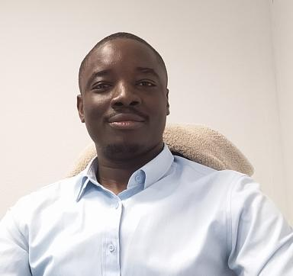 YALE KOUDOU Ingénieur d'études - Projet INNOGOUV

Identifiants chercheurs

- IdHAL : yale-romaric-vianney-koudou
- ORCID : 0009-0002-6526-224X

Présentation

Titulaire d’un Master en Économie Agricole et Agroforesterie (Université Jean Lorougnon Guédé, Côte d’Ivoire, 2022), ainsi que d’un Master en Économie du Développement Agricole, de l’Environnement et de l’Alimentation (Université de Montpellier, 2024), je suis également diplômé du Diplôme Universitaire Big Data - Data Analyst de l’Université de Montpellier.Mes travaux de recherche portent sur les questions de gouvernance, d’inclusion des femmes et des jeunes dans les entreprises viticoles, avec un intérêt particulier pour la performance durable et les modèles coopératifs. Je suis passionné par les enjeux de diversité, d’équité et de durabilité dans la gouvernance des coopératives agricoles et des entreprises agroalimentaires.Actuellement, j’occupe le poste d’ingénieur de recherche au sein du projet INNOGOUV, porté par l’Institut Agro Montpellier, où je contribue à l’analyse des pratiques de gouvernance inclusive et à l’élaboration d’outils d’évaluation de la performance durable.

Publications

Communication dans un congrès (4)

Bridging Generations: Inclusion of young people in sustainable and quality wine enterprises. Differences between wine merchants and wine cooperatives
Yalé Koudou,Iciar Pavez,Louis-Antoine Saïsset
10th CIRIEC International Research Conference on Social Economy, Oct 2025, Bordeaux, France
Communication dans un congrès
hal-05354328v1
Ancrage territorial des coopératives vinicoles et performance durable
Louis-Antoine Saïsset,Mohamed Makraz,Yale Romaric-Vianney Koudou,Leïla Temri,Philippe Macclenahan
ASRDLF 2025 : Trajectoires de développement et imbrications des territoires, Jun 2025, Québec, Canada
Communication dans un congrès
hal-05252283v1
Inclusion of young people in French wine cooperatives and wine merchants
Yalé Koudou,Iciar Pavez,Louis-Antoine Saïsset
ICA CCR Global Research Conference "Intercooperation for our common futures", Jul 2025, Montréal, Canada
Communication dans un congrès
hal-05175638v1
Stratégies des cacaoculteurs face au changement climatique et à la fluctuation de leur revenu : cas du département de Daloa en Côte d’Ivoire
Yalé Koudou,Salihini Diarrassouba Alliou,Gnoudenthio Silué
2 ème Journée Méditerranéenne « Modélisation et analyse statistique et économique » (JM MASE 2023), CIHEAM-IAM de Montpellier, Dec 2023, MONTPELLIER, France
Communication dans un congrès
hal-05194859v1

